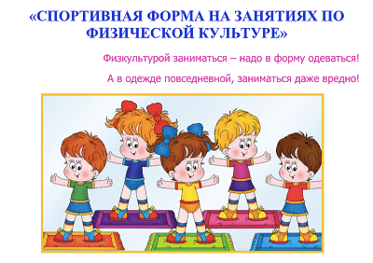

**Что в себя включает *спортивная форма в детском саду*:**

1. ***Футболка***. Футболка должна быть изготовлена из несинтетических, дышащих материалов, без надписей и декоративных элементов, отвлекающих внимание детей.
2. ***Шорты***. Шорты должны быть неширокие, не ниже колен. Многие дети приходят на занятие в бриджах, джинсах, что мешает им выполнять основные виды движения, такие как наклоны, приседания, прыжки, бег, упражнения на растяжку и т.д.
3. ***Чешки***. Они не скользят при выполнении упражнений. За счет тонкой подошвы дети невольно проводят профилактику плоскостопия. Чешки должны соответствовать размеру ноги ребенка. Многие родители приобретают своим детям чешки «на вырост», что повышает травмоопасность во время занятий, т.к. слетевшая с ноги чешка способствует тому, что дети налетают друг на друга, например, во время бега, вследствие того, что хозяин чешки остановился, чтобы ее надеть.
4. ***Носочки***. Носки должны быть не тёплые, предназначенные для частых стирок. Желательно иметь сменную пару.

    После занятий в спортивном зале, дети возвращаются в группу и переодеваются, снимая с себя спортивную форму, и одевают чистую, сухую одежду, благодаря чему снижается риск простудных заболеваний в холодную, ветреную погоду. А детям это действие позволяет почувствовать себя взрослым и самостоятельным.

   Таким образом, такой несущественный, с точки зрения некоторых родителей момент, как спортивная форма помогает ребенку сохранить здоровье, а также гармонично развиваться в художественно-эстетической области, в познавательной области, в социально-коммуникативной области, и конечно же, совершенствоваться в физическом развитии.

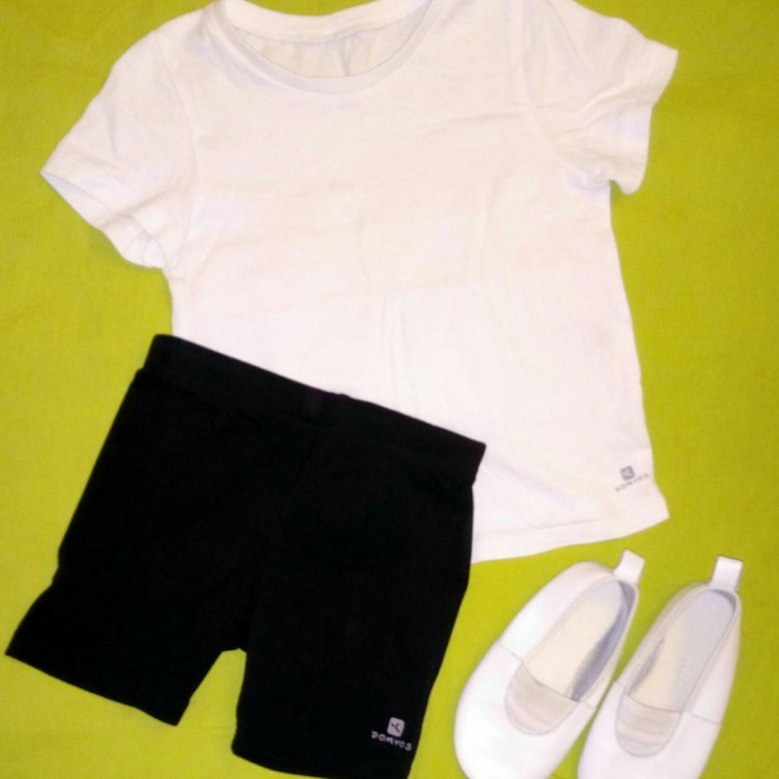

***Давайте приучать детей к спорту вместе!***